Foto | Bestandsnaam | Fotobijschrift
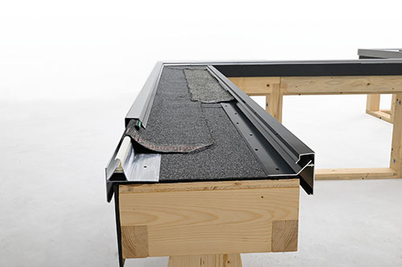 | RichardBrink_Dachrandabschlussprofil_01 | De firma Richard Brink heeft haar assortiment dak- en wandsystemen uitgebreid met de aluminium dakrandprofielen ‘Nexum’ (links) en ‘Conar’ (rechts).  Foto: Richard Brink GmbH & Co. KG
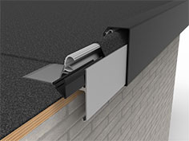 | RichardBrink_Dachrandabschlussprofil_02 | Beide uitvoeringen hebben een standaardlengte van 3.000 mm en zijn in diverse hoogtes tussen 100 mm en 200 mm verkrijgbaar. Voor de visuele afwerking is een coating in alle RAL-kleuren mogelijk. Hier is de driedelige variant ‘Nexum’ afgebeeld.  Foto: Richard Brink GmbH & Co. KG
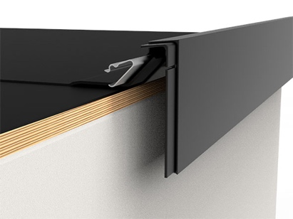 | RichardBrink_Dachrandabschlussprofil_03 | Andere overeenkomsten zijn de basiseigenschappen van waterdichtheid en windbestendigheid, evenals het ontwerp voor afdichtingsfolies tot 5 mm of bitumenbanen met maximaal twee overlappende lagen en een totale dikte van ten hoogste 10 mm. Hier is de tweedelige variant ‘Conar’ afgebeeld.  Foto: Richard Brink GmbH & Co. KG
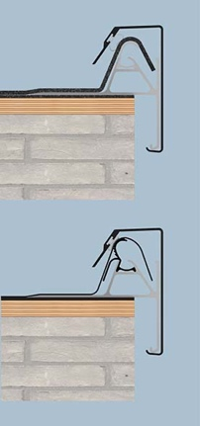 | RichardBrink_Dachrandabschlussprofil_04 | ‘Nexum’ is opgebouwd uit drie delen en bestaat uit een basisprofiel, een fixatie-element en een sierlijst. Hierdoor kan na het vastschroeven aan de dakrand allereerst de dakafdichting worden aangebracht voordat afsluitend de sierlijsten worden bevestigd.  Foto: Richard Brink GmbH & Co. KG
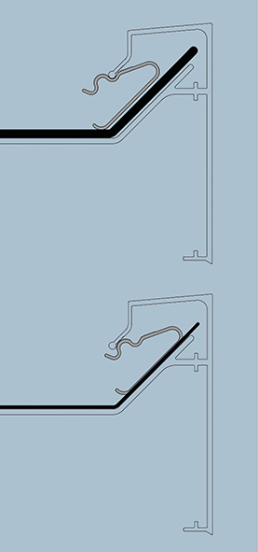 | RichardBrink_Dachrandabschlussprofil_05 | Bij de ‘Conar’ daarentegen wordt de dakrand en de overgang naar de gevel in twee delen tegen vocht en neerslag beschermd. Sierlijst en basisprofiel worden in dit geval als één deel vervaardigd.  Foto: Richard Brink GmbH & Co. KG
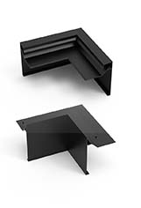 | RichardBrink_Dachrandabschlussprofil_06 | Het gehele aanbod wordt afgerond door bijpassende accessoires, zoals binnen- en buitenhoeken en verbindings- en eindstukken. De Oost-Westfaalse metaalwarenfabrikant levert daarmee altijd een projectspecifiek afgestemd en montageklaar compleet pakket.  Foto: Richard Brink GmbH & Co. KG

